ÅRSMELDING FROL FRIIDRETT 2017

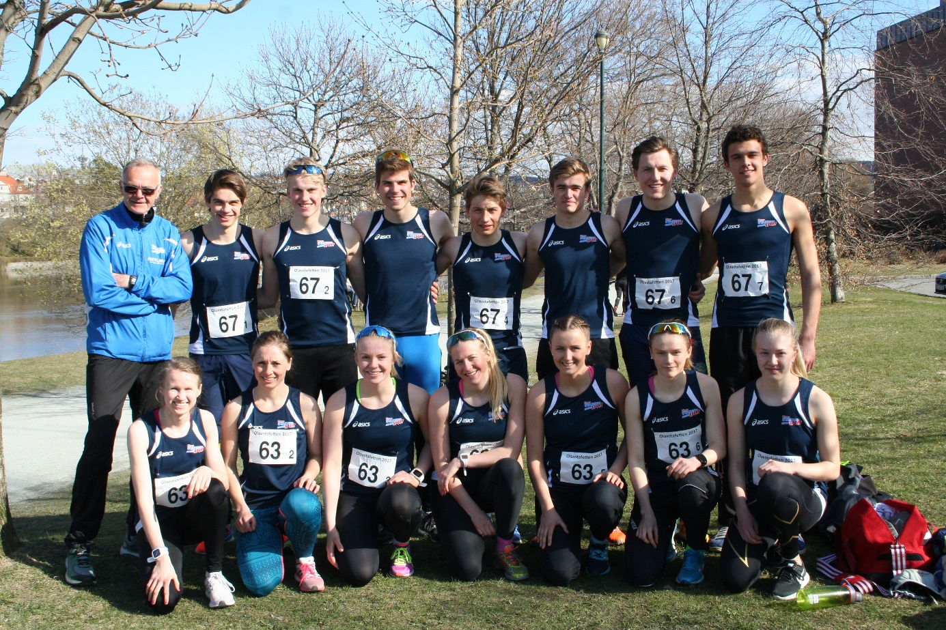

Trener Rolf Eriksson t.v. med laget som deltok på Olavsstafetten

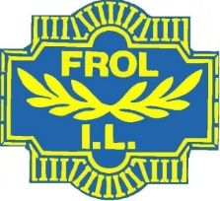
ÅRSMELDING FROL FRIIDRETT 2017

STYRETS SAMMENSETNING
Leder: Eli Kristin Johansen
Sportslig leder: Rolf Eriksson
Sekretær: Kathrine Engen
Kasserer: Hallgeir Aspli
Styremedlem: Bente Kjønstad
Styremedlem: Mette Kilskar

STYRETS ARBEID
Det er avholdt 4 styremøter og 1 møte ang. friidrettskolen. I tillegg har det vært møter i forbindelse med arrangementene. Styrets arbeid har hatt ansvar for planlegging, koordinering og gjennomføring av arrangement.

Videre har styret vært representert i styremøter i hovedlaget i Frol IL og kretsens møte.

VURDERING AV AKTIVITET I FORHOLD TIL MÅL
Det har vært en prioritert oppgave å gi et attraktivt trenings- og konkurransetilbud til alle som ønsker å drive med friidrett. Aktiviteten er blitt større og bedre organisert. Sportslig leder Rolf Eriksson har også i år gjort en spesielt god jobb i forhold til etablering av stabilt treningstilbud til utøverne og samarbeid med krets og Verdal fik, gjennom både sommer og vintersesongen.

AKTIVITET
Sportslig utvalg har bestått av: Bendik Holt, Bente Kjønstad, Mette Kilskar, Rolf Eriksson

Friidrettsskolen
Friidrettsskolen ble gjennomført over 5 treninger, og ble avsluttet med et uhøytidelig stevne. Til sammen deltok 30 deltakere og med Bente Kjønstad og Rolf Eriksson som primus motor. Dette er et populært tilbud der barn fra 8-12 år får prøve ulike grunnleggende friidrettsøvelser.

Fellestrening
Vinteren 2017 har vi hatt tre ukentlige fellestreninger, mandag og torsdag i Trønderhallen og lørdager i Steinkjerhallen. Treningene i Steinkjerhallen er et tilbud gjennom Nord-Trøndelag friidrettskrets. I sommer har det vært to ukentlige fellestreninger på Moan. Alle fellestreningene foregår i samarbeid med Verdal friidrettsklubb, og til sammen deltar mellom 5 og 10 utøvere på disse treningene. Noen utøvere er også fulgt opp utenom de faste treningene.
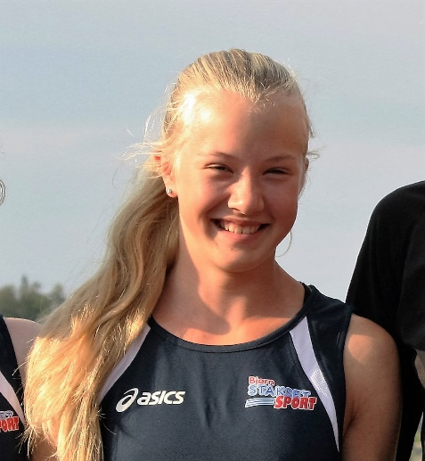 Nora Oline har vært ivrig utøver gjennom hele sesongen og hatt en flott sportslig utvikling

IDRETTSLIGE PRESTASJONER
Tre jenter har gjort seg spesielt bemerket:

Ane Skjetne 13 år: Hun har deltatt i 7 utendørs stevner med til sammen 11 starter (60m, 200m og 600m) – og vunnet samtlige! I tillegg ble hun kretsmester i terrengløp.

Nora Oline Bjørvik Flatås, 15 år. Har hatt en fin sesong med bl.a. KM gull samt sølv i
Midt-Norsk mesterskap i favorittøvelsen tresteg. Persen på 10,23 gir 8. plass på norgesstatistikken J 15 år. Deltok også i UM på Fana stadion

Kine Myhre 19 år. Hun satte fin ny pers på 800m med 2.22.32. Det kvalifiserte til deltakelse i Junior NM, hvor hun kom på 11. plass. Hun deltok også i UM, hvor hun bl.a. kapret en bronsemedalje på 2000m hinder.

På guttesiden er det spesielt en italiener som har utmerket seg:
Imiliano Vuillermoz, 18 år, har tilbrakt ett år på Levanger vdg., og deltatt både på fellestreningene og i konkurranser for Frol il. Bl.a. deltok han i UM innendørs i Bærum, og oppnådde 5. plass i både lengde og tresteg. Han rakk også å bli kretsmester i tresteg før han dro tilbake til Italia.

Hallgeir Aspli (23 år) må også nevnes. Han hevder seg meget godt i lengre løp utenfor bane, med spesielt gode resultater i motbakkeløp. Han har også vært en viktig brikke på Frols stafettlag i både Levangerstafetten og Olavstafetten.

ARRANGEMENT
Til tross for få aktive utøvere i klubben, har vi også i år hatt stor aktivitet på arrangement-siden. Dette er mulig når det er trofaste funksjonærer som stiller opp.

- Friidrettskole
- Tinestafetten med 102 påmeldte lag med Rolf Eriksson som leder for arrangementet
- Moanstevne i juni og august
- Levangerstafetten, 12.gang Frol arrangerer
- St.Olavsloppet: Frol stilte også i år med til sammen nærmere 80 funksjonærer over to dager. Det er et stort løft å skaffe så mange funksjonærer og Tor Klevmo gjorde nok en gang en heroisk innsats for å få i land et utmerket arrangement. I år ble det dessverre ingen stafettlag fra Frol IL.
- Folkeløpet: Friidrettsavdelingen var også i år teknisk arrangør av "Folkeløpet" på Røstad. Dette er et flott lavterkel-tilbud for hele familien og et utfordrende løp for aktive løpere. Løypen ligger i et nydelig område på Røstad.

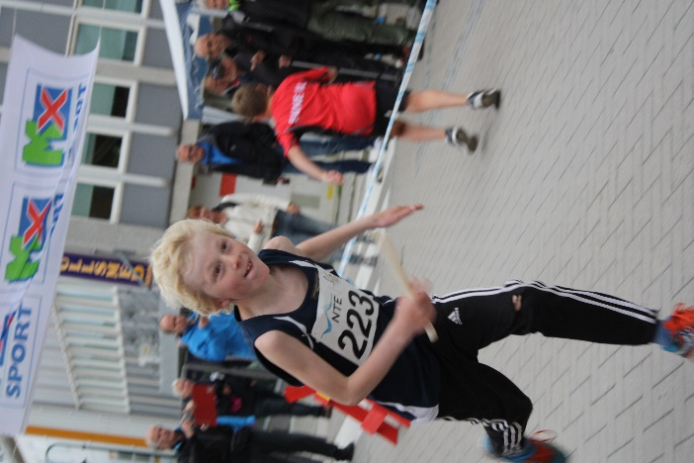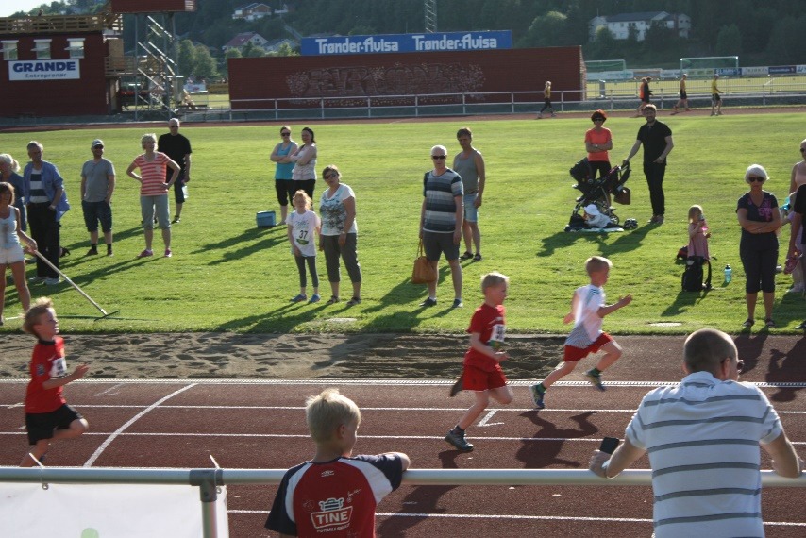
Bildene over: Ivrige Fredrik Ukkelberg under Levangerstafetten. Stevne på Moan viser stor aktivitet og spente foreldre.

DUGNADER
- Skånesfjæra – rydding av søppel
- Registrering av utstyr på Moan

REPRESENTASJONER:
Leder deltar på styremøter i hovedlaget
Olav Aspli er kasserer i St. Olavsloppet

AVSLUTNING
Friidrettsavdelingen har få aktive løpere, men de som er med utmerker seg med gode prestasjoner. Dette ser vi spesielt på jentesiden, og det er viktig å kunne følge opp ungdommer som er interessert og viser potensiale. Her har Rolf vært en stor pådriver. Gjennom friidrettsskolen opplever vi at det er bra oppslutning i spesielt de yngste klassene, og det er dermed et stort potensiale for rekruttering, men det er mange andre sportsgrener å konkurrere med.

Avdelingen har bidratt i arrangement der hele befolkningen kan delta. Her kan vi nevne både Levangerstafetten og St. Olavsloppet og ikke minst Folkeløpet. Vi tenker at det er gode arena for å slå et slag for folkehelsa, og gleden og iveren barn helt ned i 1-2årsalderen viser, når de krysser målstreken og får medalje om halsen er artig å sjå.

Vi må rette en stor takk til seniorene i avdelinga som trofast møter opp på arrangementene som måldommere, tidtakere og vakter. Uten denne ressursen hadde det vært tynt i rekkene.

Levanger 26.02.2018
Eli Kristin Johansen, leder

